МБДОУ Детский сад № 72 «Аленушка

**КРАТКОСРОЧНЫЙ ПРОЕКТ**

**«ДЕНЬ ПОБЕДЫ»**

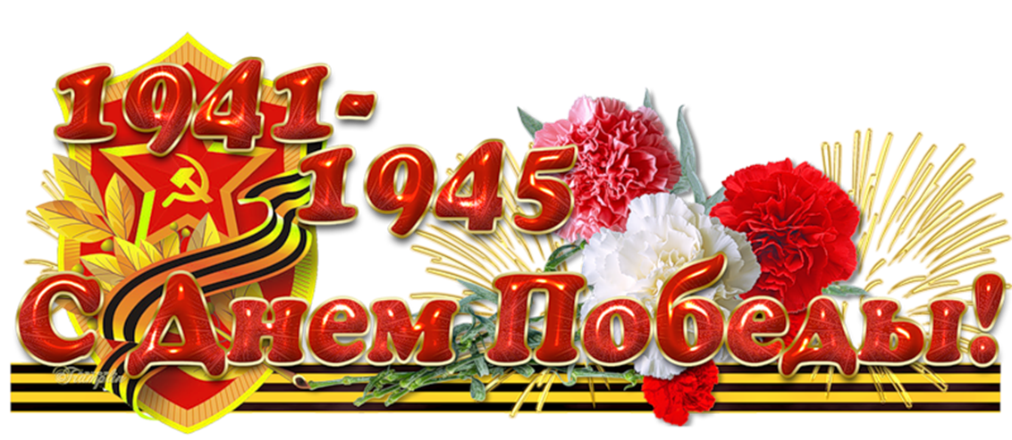**(для старшего дошкольного возраста)**

Подготовила воспитатель

старшей группы №7

Хандуева О.Д

2021 год.

**Наименование проекта:** «День Победы» для детей старшего дошкольного возраста

**Вид проекта:** познавательно – творческий.

**По числу участников проекта:** групповой (дети старшей группы)

**По времени проведения:** 5 дней

**Цель проекта:**

Сформировать у детей представления о Второй мировой войне, победе советских людей над фашизмом.

**Задачи проекта:**

1. Сообщить элементарные сведения о Великой Отечественной Войне.

2. Расширение знаний о защитниках отечества (солдатах).

3. Развивать речь, воображение, мышление, умение детей взаимодействовать друг с другом, побуждать детей к совместной деятельности.

4. Воспитывать у детей гордость и уважение к ветеранам ВОВ, чувства гордости за Родину.

**Актуальность проблемы:**

воспитание патриотических чувств надо начинать с дошкольного возраста, т.к. именно на данном этапе формируется личность ребенка. Федеральный Государственный Образовательный стандарт дошкольного образования предъявляет требования к объединению обучения и воспитания в целостный образовательный процесс на основе духовно – нравственных и социокультурных ценностей и предлагает формирование первичных представлений о малой Родине и Отечестве, о социокультурных ценностях нашего народа, об отечественных традициях и праздниках. Поэтому перед педагогическими работниками дошкольного образования стоит задача найти наиболее верный метод приобщения ребенка к социозначимым ценностям. Социокультурная ситуация современного общества обуславливает необходимость применять инновационные формы работы с дошкольниками. Одной из инновационных форм совместной деятельности детей дошкольного возраста и взрослых по ФГОС является проектная деятельность, интегрирующая все образовательные области (речевое развитие, познавательное развитие, художественно – эстетическое развитие, социально – коммуникативное развитие, физическое развитие).

К сожалению, с каждым днём утрачивается связь поколений, очень мало осталось в живых фронтовиков, героев войны. Детям нужно рассказать о ВОВ, о защитниках Родины – ветеранах, о том, как протекала жизнь в военное время, о военном оружии, о форме военных, о победе. Отсюда, в преддверии празднования Дня Победы возникает проблема: как помочь подрастающему поколению сформировать чувства долга, чувства уважения к защитникам нашей Родины, чувство гордости за свой великий народ, благодарности за то, что он подарил нам счастливую жизнь.

При разработке проекта была использована модель «трех вопросов»

Модель «трех вопросов»

Что знаю? (Содержание — что дети уже знают)

Что хочу узнать? (План — тема проекта)

Как узнать? ( Источники новых знаний – средства)

Вопрос воспитателя: «Что вы знаете о празднике День победы»

Мстислав: « Я видел парад, где было много солдат»

Кира: «А я кино про солдат видела»

Вика: «Я ничего такого не слышала, хотелось бы узнать»

Дима: «Я хочу узнать, как солдаты шли в бой, как они стреляли из оружий, как ездили на танках»

Даша Х: «А я бы хотела узнать, как нужно встречать праздник День Победы»

Полина: «А почему война закончилась, кто победил, куда пропали все враги? Давайте спросим у родителей

Соня: «А еще можно в книжках посмотреть»

Даша П: «И по телевизору можно посмотреть»

**Обеспечение проектной деятельности:**

**Методическое:**

Ветохина А. Я. «Нравственно – патриотическое воспитание детей дошкольного возраста. Планирование и конспекты занятий. Методическое пособие для педагогов».

**Материально — техническое:**

Презентация для дошкольников «Детям о войне»

Художественная литература, иллюстрации о ВОВ.

**Предполагаемый результат:**

В ходе реализации проекта у детей будут сформированы начальные представления о ВОВ, солдатах, защищавших Родину, о российской армии, о празднике 9 Мая.

**Этапы работы над проектом:**

**Подготовительный этап:**

1. Блиц – опрос детей – дошкольников старшей группы.

2. Формулировка цели и задач.

3.Составление плана основного этапа проекта.

4. Изучение методической литературы по теме проекта

5. Подбор демонстрационного материала и художественной литературы, музыкального репертуара по теме

**Основной этап:**

1. Проведение НОД «День Победы».

*Цель: дать представление о празднике День Победы; учить рассказывать; отвечать на вопросы; развивать речь, уважение к ветеранам.*

1. Чтение стихотворений о войне А. Усачев «Что такое День Победы?», Е. Трутневич «Россию воин сбережет»

*Цель: развитие интонационной стороны речи.*

1. Чтение художественной литературой (Е. Благина «Шинель»; чтение глав из книги С. Баруздина «Шел по улице солдат»; Н. Дилакторская «Почему маму прозвали Гришкой»; Л. Кассиль из книги «Твои защитники»).

*Цель: умение слушать художественный текст, следить за развитиями в произведениях, отвечать на вопросы по их содержанию.*

1. Разгадывание загадок о войне и военной технике.

*Цель: формирование образного мышления, активизация и пополнение словарного запаса.*

1. Подвижные игры «Кто быстрее, тот командир», «Сапёры», «Разведчики».

*Цель: формирование потребности в двигательной активности и физическом совершенствовании*

1. Просматривание презентации «Детям о войне»
2. Беседа «Они сражались за родину».
3. Прослушивание музыкальных произведений: «Священная война», «День победы».
4. Акция «Военный треугольник», акция «Бессмертный полк»
5. Экскурсия с родителями на парад Победы.

**Заключительный этап:**

Блиц – опрос «Что нового вы узнали о дне Победы»

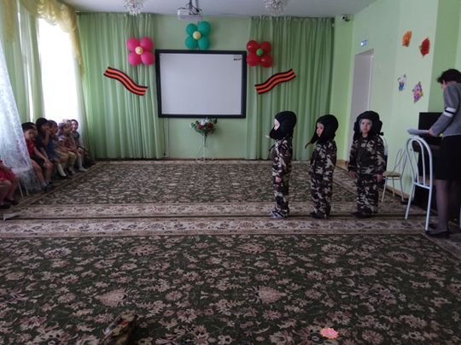Выступление детей в концертной программе ДОУ

Участие детей с танцем «Три танкиста»

1) Домышев Мстислав

2) Надмитов Вадим

3) Вислов Дима

Участие девочек в театральной постановке,

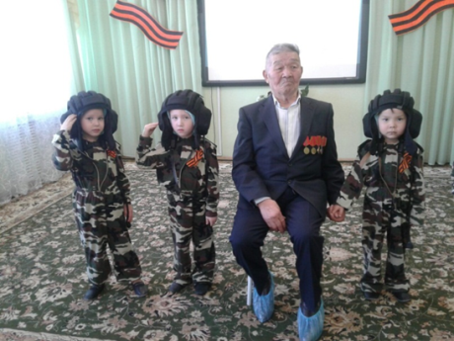«Дети войны»:

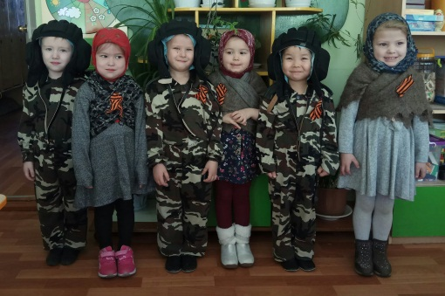1) Михалева Соня

2) Молчанова Эвелина

3) Гулгенова Кира

4) Арефьева Вика

**Блиц – опрос детей старшей группы.**

1. Знаешь ли ты, какой праздник отмечает наша страна 9 Мая?

3. Что такое война?

4. Кто напал на нашу Родину? Зачем?

5. Кто встал на защиту нашей Родины?

6. Кто такие солдаты, что они делают?

8. Кто победил в этой войне?

9. Что такое парад?

10. Что такое памятник павшим воинам?

11. Как страна празднует День Победы?

12. Что рассказывают тебе родители о войне, ветеранах?

13. Тебе читают книги о ВОВ?

14. Ты смотришь фильмы о ВОВ?

15. Как ты думаешь, мы должны помнить о тех, кто не пришел с войны? Что нужно для этого?

**Беседа на тему «Они сражались за родину».**

Скоро все люди нашей страны и других стран будут отмечать праздник День Победы. Наш народ от мала до велика, поднялся на защиту Родины. Люди разных национальностей, взрослые и дети воевали с врагами. Война была очень жестокой, она принесла много горя и слез, разруху и голод. Погибло больше 20 миллионов человек, она превратила города и посёлки в руины, вывела из строя заводы и фабрики. Много горя и страха принесла война. Но, несмотря на голод, холод и разруху наш народ победил. Он победил страшного врага, который поработил много государств и заставил их жить в страхе – он победил фашизм.

Но люди выстояли и победили. Война закончилась 9 мая. Этот день и стал в нашей стране великим праздником. В этот день чтят память тех, кто погиб, и кланяются всем тем, кто остался жив.

Во время войны по всей стране открывались госпитали, где лечили раненых солдат. И первыми помощниками, санитарами были дети. Они ухаживали за больными, писали за тяжелораненых письма домой, устраивали для бойцов концерты. Но не всех получалось эвакуировать. Много детей осталось на оккупированных территориях. Часто родители погибали, и дети оставались одни. Иногда их оставляли в действующей армии. Таких ребят называли «сыновьями полка»

Я вам расскажу про одного такого маленького бойца. Звали его Петя Захватаев. Он служил во взводе обеспечения и на телеге доставлял бойцам боеприпасы. У него не было автомата. Его наградили медалью «За отвагу».

Дело было так. У бойцов, оборонявших важную высоту, кончились патроны и гранаты. Несколько смельчаков пытались пробиться к высотке с патронами, но все подступы простреливались, и подползти никак не удавалось. Тогда Петя уложил часть боеприпасов в волокушу, надел лямку через плечо и пополз по-пластунски. Но он опоздал. Наши солдаты уже отступили. Когда Петя оказался на высотке, он увидел, что наступают фашисты и наших бойцов нет. Тогда мальчик стал отстреливаться сам. Стрельбу услышали, и наши бойцы пришли ему на помощь. На следующий день командир вручил 14-летнему солдату медаль «За отвагу»

Многие дети сражались вместе со взрослыми в партизанских отрядах. Рядом с именами легендарных героев войны Ивана Панфилова, Дмитрия Карбышева и многих других мы называем имена юных Героев Советского Союза, пионеров. (Показ стенда с портретами пионеров-героев и называние их.) Володя Дубинин, Валера Волков, Нина Сагайдак, Валя Котик, Марат Казей, Зина Портнова.

Сегодня я расскажу вам о Лене Голикове пионере-герое. Всю ночь группа партизан-разведчиков лежала в засаде у шоссе. Но дорога была тихой и пустынной. Под утро командир дал команду к отходу. Все партизаны ушли. Замешкался только Ленька. Только он собрался догонять своих, как показалась легковая машина. Отважный мальчик бросил гранату. Из машины выскочил и побежал немецкий офицер с портфелем. «Штабные документы!» — обрадовался юный партизан и бросился за фашистом. Короткая очередь — и офицер рухнул в траву. Когда Ленька вернулся в партизанский лагерь, на нем был немецкий китель с генеральскими погонами. На груди — два автомата: свой и трофейный. А в руках портфель, в котором оказались секретные чертежи

новой мины.

Много юных бойцов погибло в борьбе. Вечная слава героям!

А знаете ли вы, что одной из первых песен, написанных в первые дни войны, была «Священная война» — песня А.Александрова и В. Лебедева – Кумача.

На одном из занятий вы ее уже слышали. Она вам запомнилась? Почему? Знаете, как она была создана?

Александр Васильевич Александров, автор музыки гимна нашей страны, профессор Московской консерватории написал несколько песен для своего ансамбля, многие из них были посвящены солдатской жизни. Впервые дни войны многие артисты ансамбля были отправлены на фронт, лишь одна группа осталась в Москве для проводов солдат, уходящих на войну. Александру Васильевичу предложили написать музыку к стихам, которые были напечатаны в газете «Известия» на второй день войны. Стихи сразу же понравились композитору. Он отложил все дела, взял газету с напечатанными стихами и срочно уехал домой, чтобы работать над песней. Через несколько часов музыка была готова. Александр Васильевич вернулся к артистам своего ансамбля и исполнил свою новую песню. Она буквально потрясла всех. Тут же песня была выучена и исполнена группой ансамбля. И все, кто слышал ее в те минуты, понял, что родился боевой гимн редкой призывной силы. Вскоре «Священную войну» пели по всей стране. Она звучала каждое утро по радио сразу после Кремлевских курантов. Ее слышали на переднем краю фронта, в тылу, в партизанских отрядах. Песня шла с солдатами в бой, вливала в них новые силы, отвагу, смелость. Эту песню

знают все люди нашей страны – пожилые и молодые. Эта песня – гимн мужества и стойкости нашего народа. Теперь ее будете помнить и вы. Предлагаю еще раз ее послушать.

Война закончилась 9 мая. Этот день и стал в нашей стране великим праздником. В этот день чтят память тех, кто погиб, и кланяются всем тем, кто остался жив. Каждый год 9 мая в честь Великой Победы гремит салют. Вечернее небо расцвечивается яркими праздничными огнями. Отгремела война, на землю пришел мир. Благодарные люди поставили памятники воинам-освободителям. Один из них находится в Трептов-Парке в Берлине – это памятник Воину-освободителю с девочкой на руках. На нашей Родине после войны осталось много братских могил, на которых всегда лежат живые цветы. Эти цветы – знак нашей памяти и глубочайшей благодарности тем, кто в боях отстаивал нашу Родину и погиб за нее.

НИКТО НЕ ЗАБЫТ, НИЧТО НЕ ЗАБЫТО.

**Конспект занятия НОД на тему: "9мая - День Победы" для детей старшей группы**

**Цели:**

1. Познакомить детей с историей праздника, рассказать о Великой Отечественной войне, воспитывать чувство патриотизма.
2. Формировать умение уважительно относиться к подвигу наших солдат, к ветеранам.
3. Развивать у детей, любознательность, стремление узнать больше нового, полезного, интересного. Развитие памяти, внимания, речи, мышления.

**Предварительная работа:**

Рассматривание иллюстраций о Великой Отечественной войне.

Беседы о воинах, прослушивание музыкальных произведений о Великой Отечественной войне.

**Материалы и оборудование:**

фотографии военных лет, фронтовые открытки, фото памятников родного города, аудиозаписи песен «С чего начинается Родина», «День Победы», «Священная война».

**Ход занятия:**

**Воспитатель:**

Ребята, 9 Мая весь наш народ будет отмечать День Победы. В этот день много лет назад народ победил очень сильного врага - фашистскую Германию. Это была очень страшная война. Фашисты дошли почти до самой Москвы. Они разоряли нашу страну, забирали в плен мужчин, женщин, детей. На борьбу с ними поднялся весь народ. Практически из каждой семьи уходили воевать с врагом ваши прапрадедушки и прапра бабушки вы наверное видели в альбомах своих бабушек и дедушек старые пожелтевшие от времени фронтовые фотографии, если не видели можете спросить о них дедушек и бабушек, мам и пап. Воевали не только солдаты в армии, но и простые люди. Они уходили из деревень, где были фашисты, в леса и создавали партизанские отряды. Война длилась 4 года с 22 июня 1941года по 9 мая 1945 года. Она называлась Великая Отечественная, потому, что вся страна от мала до велика, поднялась на борьбу с врагом за Родину.

Давайте послушаем с Вами следующее стихотворение:

Была война…

Была война.

И гибли люди.

И шёл за Родину солдат.

Он воевал.

И был он храбрым.

И бил фашистов всех подряд.

И так дошёл он до Берлина.

Четыре года воевал.

Чтоб я о бабушкином папе

Всем в День Победы

Рассказал.

Наши солдаты стойко оборонялись, не пуская фашистов в города и села, оказывая героическое сопротивление, но враг был силен неудержимо приближался к Москве. Чтобы обмануть немецких лётчиков, бомбивших Москву, на Кремлёвской стене были нарисованы дома и деревья. Путь вражеским самолётам преграждали и наши истребители. На подступах к Москве сражалась дивизия под командованием генерала Панфилова, все вместе наш народ сумел остановить врага и не пустить его в Москву.

Послушайте песню «Священная война» (сл. В. Лебедева-Кумача, муз. А. Александрова).

Посмотрите, дети, какое у меня необычное письмо. Как вы думаете, чем оно отличается от современных писем. (Это письмо треугольной формы, без марки). Правильно, такие письма приходили с фронта родным и близким. Писали письма солдаты своим близким в минуты отдыха. Во многих семьях до сих пор хранят письма с фронта. Давайте послушаем одно такое письмо.

Стихотворение Е. Трутневой «Фронтовой треугольник»

Дорогие мои родные!

Ночь. Дрожит огонёк свечи.

Вспоминаю уже не впервые,

Как вы спите на тёплой печи.

В нашей маленькой старой избушке,

то в глухих затерялась лесах,

Вспоминаю я поле, речушку,

Вновь и вновь вспоминаю вас.

Мои братья и сёстры родные!

Завтра снова я в бой иду

За Отчизну свою, за Россию,

Что попала в лихую беду.

Соберу своё мужество, силу,

Стану недругов наших громить,

Чтобы вам ничего не грозило,

Чтоб могли вы учиться и жить!

Враг был остановлен. А затем наши войска перешли в наступление и стали бить врага за его жестокость и зверство отвоевывая свою землю. И дошли до Берлина который находится в Германии. Полной победой закончилась война советского и других народов против германского фашизма. Но велика и горька была цена этой победы. Наша страна потеряла в этой страшной войне около 27 миллионов человек.

9 мая 1945 года Москва осветилась салютом долгожданной победе. С ликованием праздновала первый день мира вся наша страна. Москвичи, покинув дома, спешили на Красную площадь. На улицах военных обнимали, целовали, хватали в охапку и качали, подбрасывая над головами бурлившего людского моря. В полночь грянул большой, красивый, праздничный салют. Было дано тридцать залпов из тысячи орудий.

В нашей стране всегда 9 мая во многих городах бывает праздничный салют. Праздник 9 Мая стал священным для каждого из нас. Мы все должны помнить о прошлом и благодарить старшее поколение за Великую Победу.

Героям Победы - спасибо!

Спасибо героям,

Спасибо солдатам,

Что мир подарили,

Тогда - в сорок пятом!

Вы кровью и потом

Добыли Победу.

Вы молоды были,

Сейчас - уже деды.

Мы эту победу -

Вовек не забудем!

Пусть мирное солнце

Сияет всем людям!

Пусть счастье и радость

Живут на планете!

Ведь мир очень нужен -

И взрослым, и детям!

В нашем городе есть Мемориал в честь погибших героев ВОВ. И там горит вечный огонь. Вечный огонь - это постоянно горящий огонь, который горит зимой и летом, днём и ночью. Он символизирует то, что память о подвиге защитников Родины будет жить вечно.

У Вечного огня тюльпаны поникли и в землю глядят.

Девятое мая – праздник солдат:

Чтоб жить нам с тобою, сражались они...

Тюльпаны пылают – цветы, как огни.

Огонь полыхает у братских могил,

Чтоб подвиг погибших никто не забыл:

Цвет алый – цвет крови, пролитой войной...

Но вечен огонь – значит, вечен герой!

В День Победы в Великой Отечественной войне (9 мая), и в другие дни, к Вечному огню приносят цветы, приходят, чтобы постоять, помолчать, поклониться памяти героев... А еще в каждом городе установлены памятники героям Великой Отечественной Войны. Родина помнит своих героев. И мы с вами тоже должны их помнить. Потому что, если бы не они и не их героические действия, то не было бы мира в нашей стране.

В конце занятия звучит песня "День победы" (сл. В. Харитонова, муз. Д. Тухманова).

**Стихотворения, посвященные ВОВ**

Автор: М. Владимов

«Еще тогда нас не было на свете»

Еще тогда нас не было на свете,

Когда гремел салют из края в край.

Солдаты, подарили вы планете Великий Май,

победный Май!

Еще тогда нас не было на свете,

Когда в военной буре огневой,

Судьбу решая будущих столетий,

Вы бой вели, священный бой!

Еще тогда нас не было на свете,

Когда с Победой вы домой пришли.

Солдаты Мая, слава вам навеки

От всей земли, от всей земли!

Благодарим, солдаты, вас За жизнь,

за детство и весну,

За тишину, за мирный дом,

За мир, в котором мы живем!

**«Салют»**

Автор: О. Высотская

Скорей, скорей одеться!

Скорей позвать ребят!

В честь праздника Победы

Орудия палят.

Вокруг все было тихо,

И вдруг — салют! Салют!

Ракеты в небе вспыхнули

И там, и тут!

Над площадью, над крышами,

Над праздничной Москвой

Взвиваются все выше

Огней фонтан живой!

На улицу, на улицу

Все радостно бегут,

Кричат «Урра»!

Любуются На праздничный салют!

**«Вместе с дедушкой»**

Автор: Г. Ладонщиков

Растаял утренний туман,

Красуется весна…

Сегодня дедушка Иван

Начистил ордена.

Мы вместе в парк идем встречать Солдат,

седых, как он.

Они там будут вспоминать

Свой храбрый батальон.

Там по душам поговорят

О всех делах страны,

О ранах, что еще болят

С далеких дней войны.

Походы вспомнят и бои,

Окопный неуют,

И песни бравые свои,

наверное, споют.

Споют о мужестве друзей,

Что в землю полегли;

Споют о Родине своей,

Что от врагов спасли.

Спасли народы разных стран

От рабства и огня…

Я рад, что дедушка Иван

Берет с собой меня.

**Пословицы и поговорки о Родине**

* Родина – мать своего народа.
* Своя земля и горсть мила.
* На чужбине родная землица во сне снится.
* Москва – всем городам мать.
* Родная сторона мать, чужая – мачеха.
* На чужой стороне и кости по родине плачут.
* С родной земли – умри, не сходи.
* Любить Родину – значит жить с ней одной жизнью.
* Родина – мать, умей за неё постоять.
* Родина краше солнца, дороже золота.
* Чужбина – калина, родина – малина.
* Человек без Родины – что соловей без песни.
* На родной стороне и камешек знаком.
* Своя сторона, по шёрстке гладит, чужая насупротив.
* За морем веселье, да чужое, а у нас и горе, но своё.
* На чужой сторонушке рад своей воронушке.
* Одна у человека мать – одна и Родина
* За морем теплее, а у нас веселее.
* Где кто родится, там и пригодится.
* Без корня и трава не растёт.
* Для Родины своей ни сил, ни времени не жалей.
* Где родился – там и сгодился.
* Для родной Отчизны, не жаль и жизни.
* Народы нашей страны дружбой сильны.
* От Родины теплом веет.

